МУНИЦИПАЛЬНОЕ БЮДЖЕТНОЕ ДОШКОЛЬНОЕ ОБРАЗОВАТЕЛЬНОЕ УЧРЕЖДЕНИЕ
«ДЕТСКИЙ САД № 63»

Консультация для педагогов
Игровые методики для стимулирования двигательной активности
Использование подвижных игр на свежем воздухе

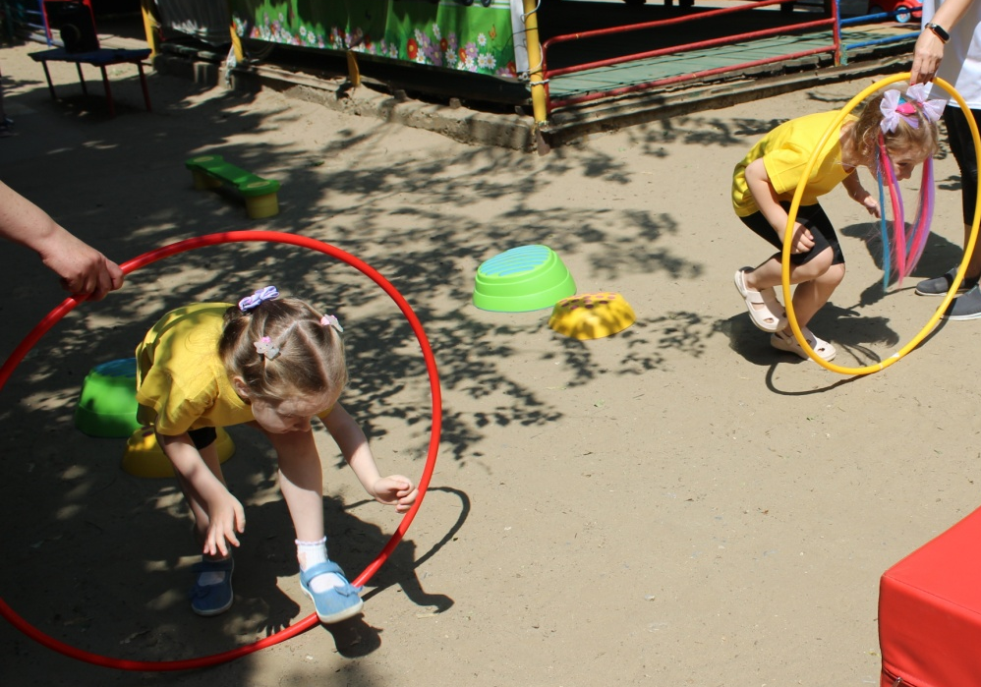

Разработал инструктор по физической культуре:
Семенченко Людмила Юрьевна

г. Таганрог
26.03.2026
Актуальность.
В настоящее время каждый человек знает, что физкультура и спорт полезны для здоровья. И действительно невозможно представить здорового ребенка неподвижным, хотя, к сожалению, малоподвижных детей все чаще и чаще можно встретить среди воспитанников детского сада.
Физиологи считают движения врожденной, жизненно необходимой потребностью человека. Полное удовлетворение ее особенно важно в раннем и дошкольном возрасте, когда формируются все основные системы и функции организма.
По мнению психологов: маленький ребенок – деятель! И деятельность его выражается, прежде всего, в движениях. Чем разнообразнее движения, тем больше информации поступает в мозг, тем интенсивнее интеллектуальное развитие. Все известные педагоги с древних времен до наших дней отмечают: движение – важное средство воспитания.
Двигаясь, ребенок познает окружающий мир, учиться любить его и целенаправленно действовать в нем. Движения – первые истоки смелости, выносливости, решительности.
Одним из наиболее важных направлений физического воспитания является двигательная активность детей.
Игра занимает важнейшее место в жизни ребенка – дошкольника и поэтому рассматривается как одно из главных средств воспитания. Огромную потребность в движении дети обычно стремятся удовлетворить в играх. Играть для них - это, прежде всего, двигаться, действовать. Эффективным средством развития двигательной активности дошкольников являются подвижные игры.
Подвижные игры — эффективное средство стимулирования двигательной активности у дошкольников.
Они позволяют в увлекательной и игровой форме развивать и совершенствовать движения, упражнять в беге, прыжках, лазании, бросании, ловле и т. д..
Подвижные игры способствуют воспитанию физических качеств: быстроты, ловкости, силы, выносливости, гибкости. Быстрая смена обстановки в процессе игры приучает ребёнка выполнять известные ему движения в соответствии с ситуацией

Виды
Некоторые виды подвижных игр, которые можно использовать для стимулирования двигательной активности у дошкольников:
- Сюжетные — имеют готовый сюжет и зафиксированные правила. Сюжет может быть образным («Медведь и пчёлы», «Зайцы и волк», «Воробушки и кот») или условным («Ловишки», «Пятнашки», «Перебежки»).
- Бессюжетные — в основе — выполнение определённых двигательных заданий в соответствии с правилами. Например, «Чье звено быстрее построится», «Придумай фигуру», «Ловишки», «Пятнашки», «Перебежки».
- С элементами соревнования (индивидуального и группового). Побуждают к большей активности в выполнении двигательных заданий. В некоторых играх («Перемени предмет», «Кто скорее до флажка») каждый ребёнок играет сам за себя и старается выполнить задание как можно лучше.
- Игры-забавы — двигательные задания выполняются в необычных условиях и часто включают элемент соревнования. Например, бег в мешках.

Правила
Некоторые правила проведения подвижных игр для дошкольников:
- Учитывать возраст и уровень физической подготовки детей.
Все подвижные игры организуются с учетом возрастных и индивидуальных особенностей детей. Если дети возбуждены, лучше провести спокойную, малоподвижную игру, правила которой требуют от них определённого внимания. Если дети долго сидели на занятии, им необходимы активные действия — в этом случае нужно выбрать игру, в которой движения разнообразны, часто меняются в соответствии с сюжетом и правилами.
- Учитывать место проведения. Например, в небольшом зале или коридоре проводятся игры с линейным построением, игры, в которых участвуют поочерёдно. Во время прогулок и экскурсий за город используются игры на местности
- Учитывать состояние погоды. Если температура воздуха низкая, то все участники должны действовать активно, в жаркую погоду лучше использовать малоподвижные игры, в которых участники выполняют игровое задание поочерёдно.
- Использовать различные атрибуты — мячи, скакалки, обручи — для разнообразия игр и повышения интереса детей.

Методика
Некоторые элементы методики проведения подвижных игр для дошкольников:
- Объяснение игры — воспитатель ясно представляет себе всю игру, рассказ должен быть кратким. Исключение — игры в младших группах, которые можно объяснять в сказочной, увлекательной форме.
- Постановка игровой цели — в ходе объяснения перед детьми ставится игровая цель, способствующая активизации мысли, осознанию игровых правил, формированию и совершенствованию двигательных навыков.
- Усложнение игр — по мере усвоения движений детьми содержание игр усложняется и обновляется, что повышает интерес детей, побуждает их к самостоятельности, творческой активности.
- Подведение итогов — должно проходить в интересной форме, чтобы вызвать у детей желание в следующий раз добиться ещё лучших результатов. Например, в старшей группе воспитатель вместе с детьми отмечает тех, кто правильно выполнял движения, проявлял ловкость, быстроту, смекалку, соблюдал правила, выручал товарищей.
- Учёт индивидуальных проявлений каждого ребёнка — например, чрезмерно подвижным детям следует показать действия, требующие точности выполнения при пользовании пособием, малоподвижным — активные действия и движения, не требующие точности выполнения.

Эффект
Использование подвижных игр для стимулирования двигательной активности у дошкольников приводит к следующим результатам:
- Формирование и совершенствование базовых двигательных навыков — бег, прыжки, метание, лазание. Благодаря быстрой смене ситуаций дети учатся использовать знакомые движения в той или иной ситуации.
- Развитие физических качеств — сила, ловкость, быстрота, выносливость. Например, игры, построенные на необходимости мгновенных ответов на звуковые, зрительные, тактильные сигналы, игры с внезапными остановками, задержками и возобновлением движений, способствуют развитию быстроты.
- Развитие социальных навыков — дети учатся работать в команде, взаимодействовать друг с другом и соблюдать правила игры.
Увеличение физиологических нагрузок — активные двигательные действия при эмоциональном подъёме способствуют усилению деятельности костно-мышечной, сердечно-сосудистой и дыхательной систем.

